Y = x^2 Это шаблон.
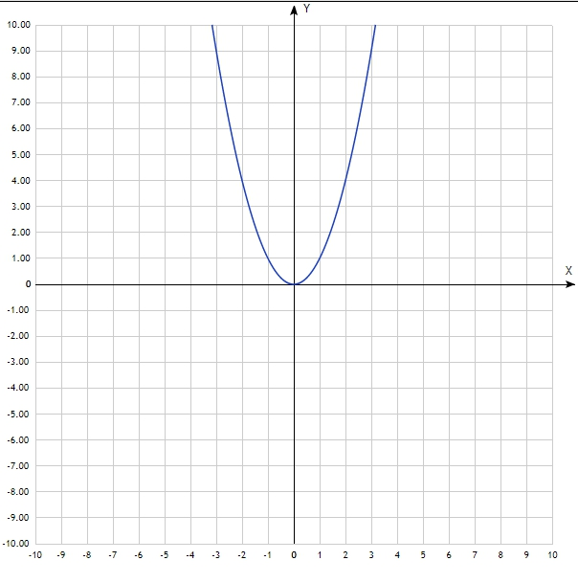
Таблица значений х и у.

У=х^2 – 5
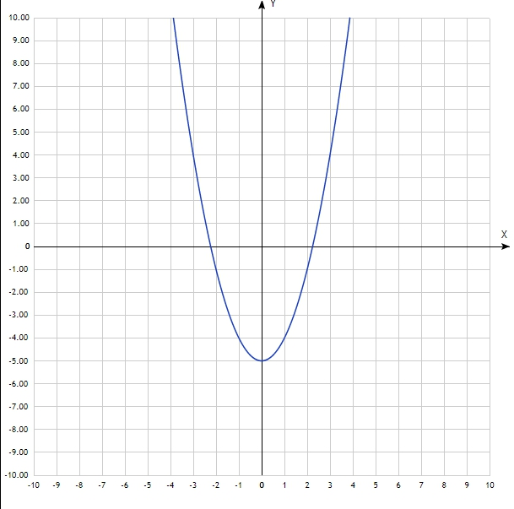
Y= -x^2 + 3
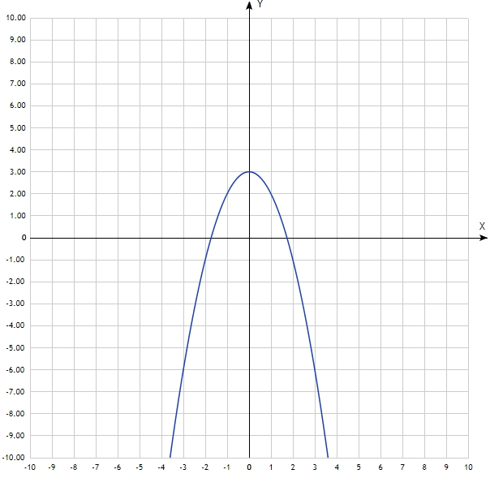

Y =(x – 3)^2
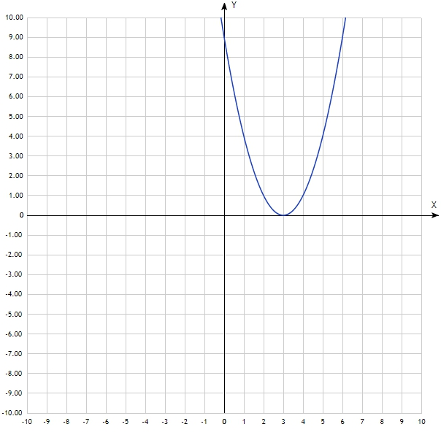
Y = (x + 2)^2 – 6
